**Ewa Janisz,**

***Informatyka rok II***

**Hafty ręczne-ludowe**

***Aplikacje internetowe***

**PHP, Java Script, HTML, CSS**

**Spis treści:**

1. **Spis treści**
2. **Opis i cel projektu**

* **Opis funkcjonalności**
* **Navbar**
* **Footer**
* **Strona główna**
* **Panel logowania**
* **Panel rejestracyjny**

**Opis i cel projektu:**

Celem projektu było stworzenie responsywnej strony, która będzie sklepem internetowym . W projekcie zostały wykorzystane języki programowania takie jak: PHP, Java Script, HTML5 oraz CSS z wykorzystaniem frameworku – Bootstrap, a także język HTML do obsługi bazy danych. Baza danych składa się z 2 tabel.

Projekt składa się z sześciu plików wchodzących w skład witryny. Są to: „Galeria.php”, „index.php”, „Kontakt.php”, „login.php”, „Onas.php”, „Registration.php. Projekt umożliwia tworzenie nowych kont dla klientów, oraz logowanie w systemie.

**Navbar:**

Navbar służy do intuicyjnego poruszania się w projekcie, jest interaktywny, wraz ze scrolowaniem strony przesuwa się wraz ze stroną.

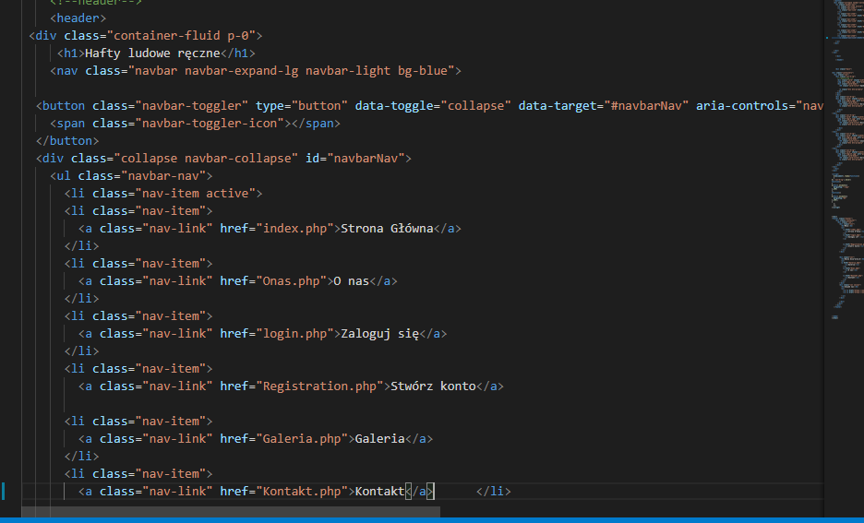

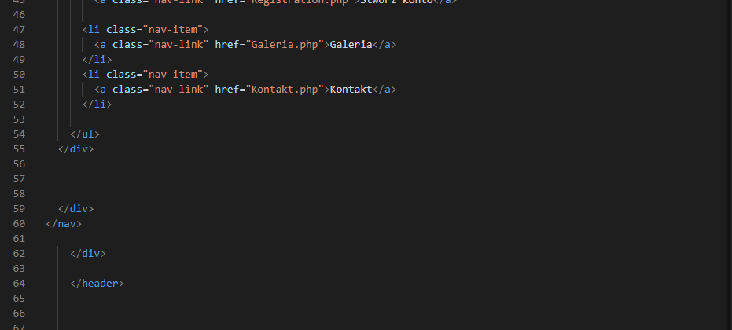

**Footer:**

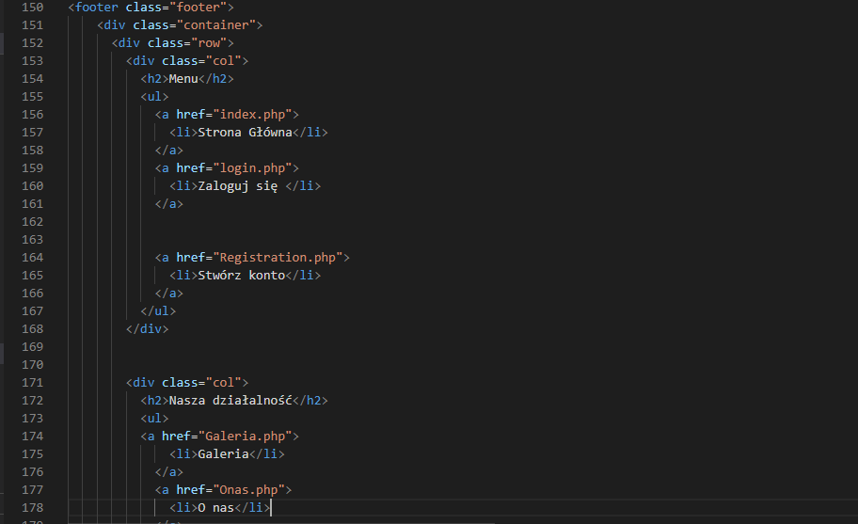

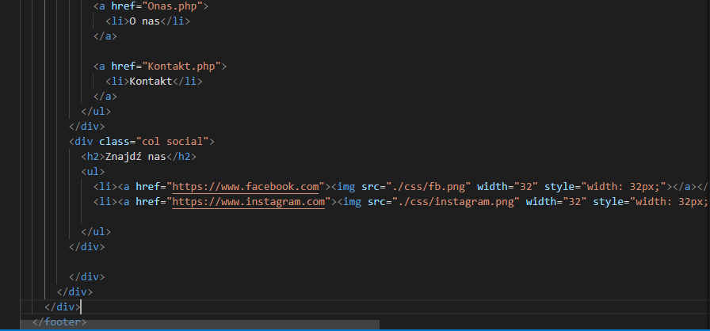

Footer pomaga w szybkim dostępie do różnych podstron oferowanych przez serwis . Posiada odnośniki do mediów społecznościowych oraz do wyróżnień przyznanej stronie.

**Strona główna:**

Strona główna zawiera się w pliku: „index.php”.

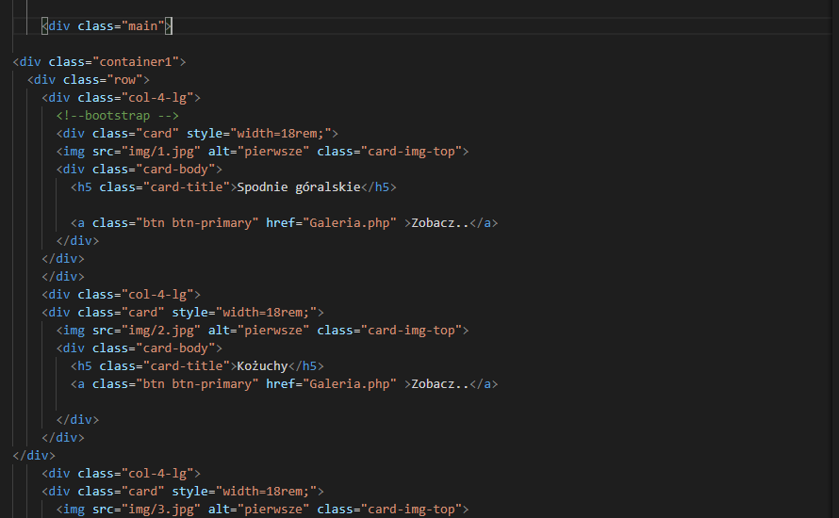

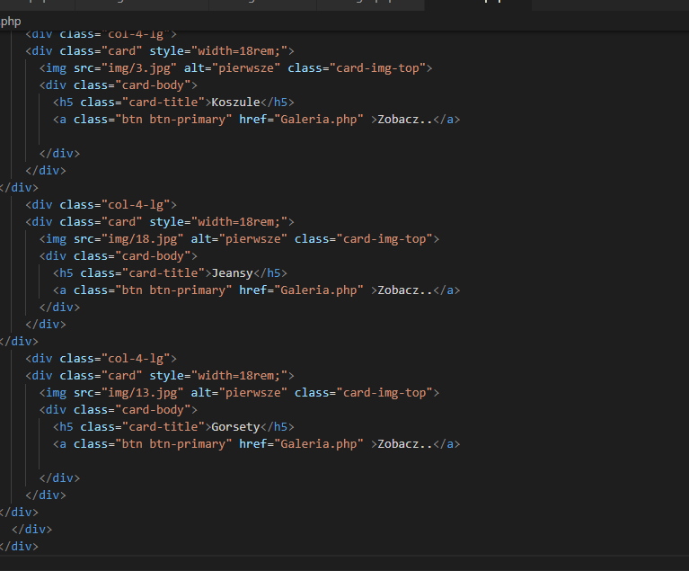

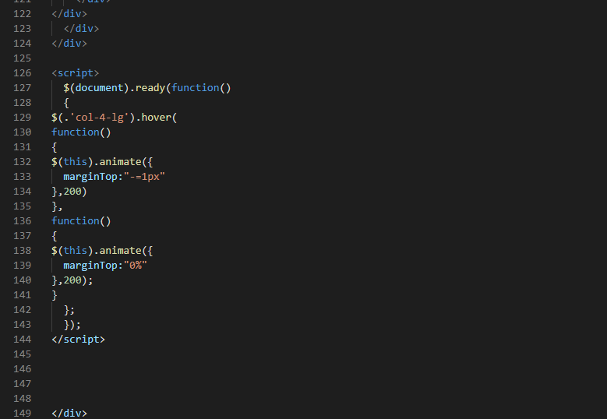

Kod przedstawiony pokazuje działanie poszczególnych paneli w których umieszczone są zdjęcia i przycisk do przeniesiania do pliku: Galeria .php

**Panel logowania:**

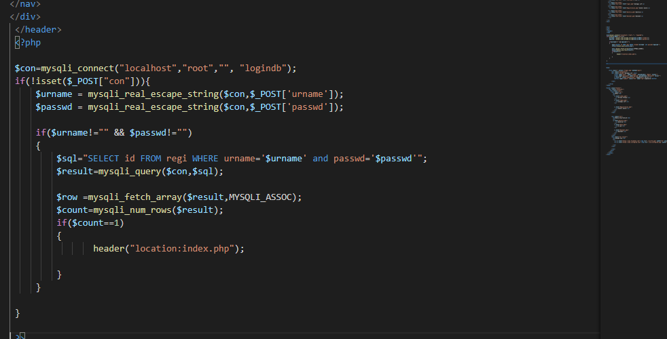

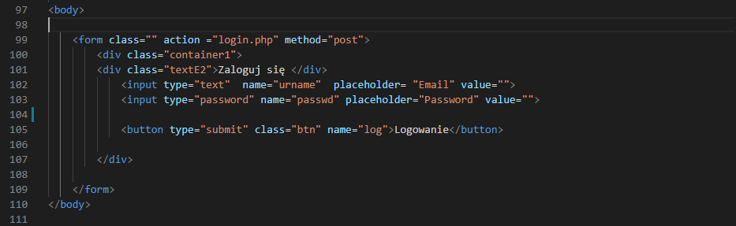

Panel logowania umożliwia zalogowanie się do bazy danych przez użytkownika, który posiada konto.

**Panel Rejestracji:**

Panel rejestracyjny znajduje sięw pliku „Registration.php”, który sprawdza poprawność danych podawanych przez użytkownika oraz zapisuje je do bazy.

Budowa:

